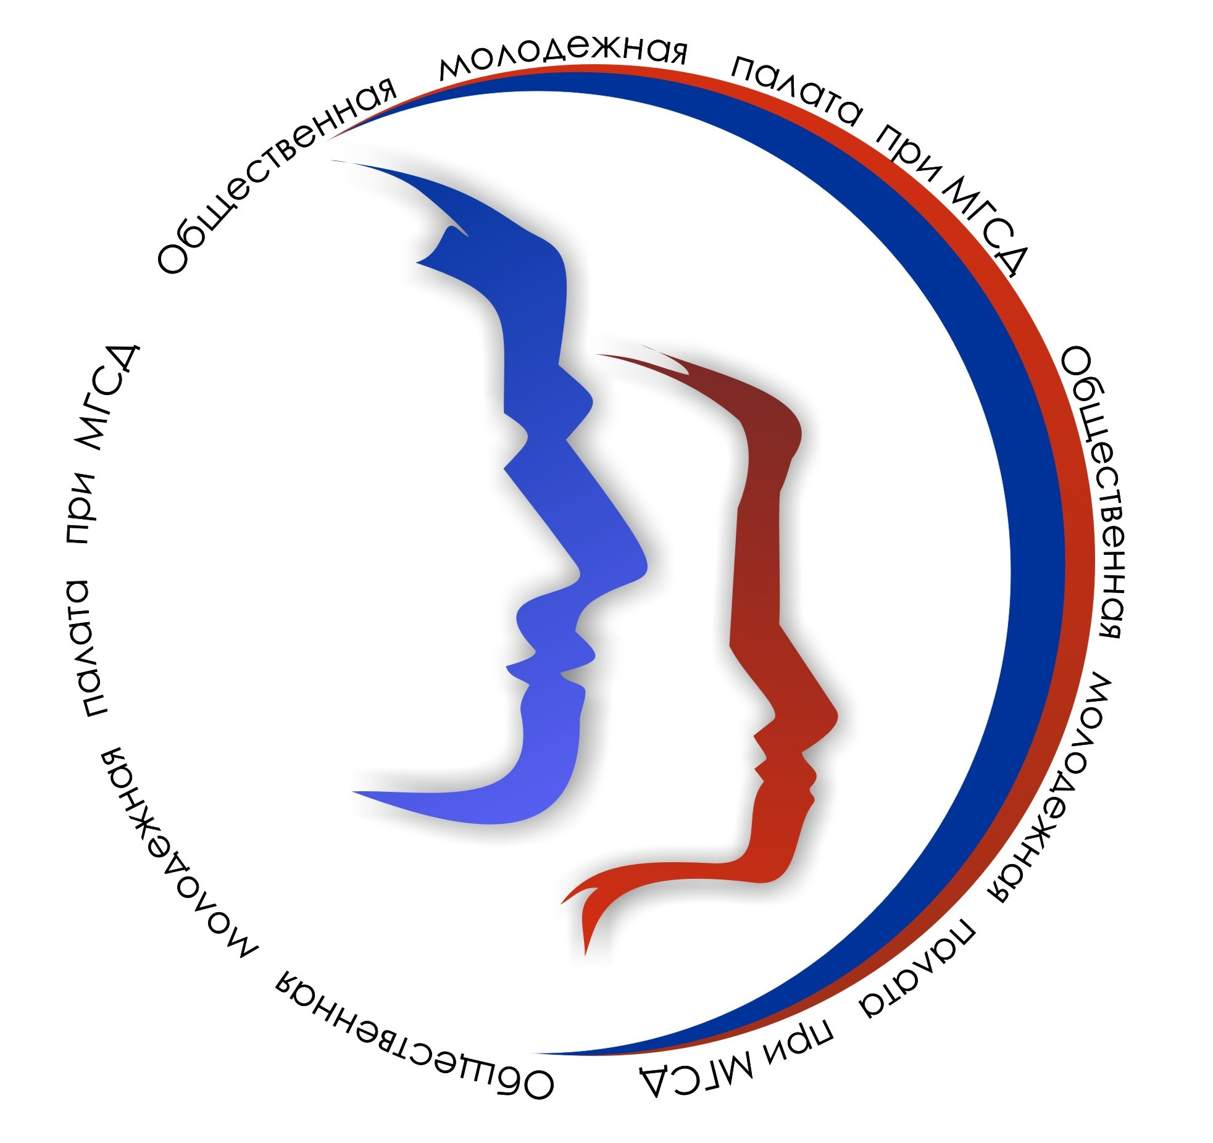  Общественная молодежная палата при Магнитогорском городском собрании депутатов  тел: (3519) 439-489  e-mail: omp74@inbox.ru  http: //www.magnitka.org/  _____________№___________  На №________от____________  [ О проведении четвертого собрания Общественной молодежной палаты ] | Членам Общественной молодежной палаты при Магнитогорском собрании депутатов

Уважаемые коллеги!

26 марта 2010 года в 17.00 по адресу пр.Ленина, 72 (зал заседаний МГСд) состоится четвертое собрание Общественной молодежной палаты при МГСд.

ПОВЕСТКА
IV собрания Общественной молодежной палаты
при Магнитогорском городском Собрании депутатов

Рассматриваемые вопросы:

- Анализ результатов прошедших выборов главы г. Магнитогорска и депутатов городского Собрания - С.И. Евстигнеев, депутат Законодательного собрания Челябинской области,
- Об участии городских молодежных объединений в федеральном проекте «Наша победа» - А.А. Семенов,
- О проведении ОМП совместных рейдов со службами УВД г. Магнитогорска для анализа эффективности закона о «комендантском часе» - А.С. Зурначян,
- Об организации и проведении «молодежного субботника» у монумента «Тыл – фронту» - Р.Р. Муртазин,
- О создании рабочей группы по проведению интерактивного урока по вопросам профориентации учащихся начального профессионального образования – В.В. Шердюков,
- Тестирование членов ОМП при МГСд на знание положения и регламента - Д.С. Давлетова.

Председатель ОМП Семенов А.А.
Исп. Давлетова Д.С.
439-489

